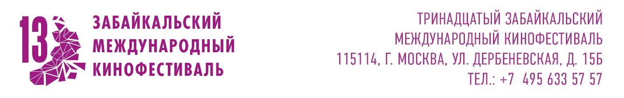

Звезда «Боя с тенью» и «Молодёжки» Денис Никифоров станет специальным гостем XIII Забайкальского международного кинофестиваля

Оргкомитет XIII Забайкальского международного кинофестиваля (ЗМКФ) объявляет о пополнении звездной программы фестиваля.

Известный российский актёр театра и кино Денис Никифоров, знакомый миллионам зрителей по ролям в фильмах «Бой с тенью», «Молодёжка» и «22 минуты», подтвердил своё участие в событии, которое пройдёт в Чите и районах края с 21 по 24 мая 2026 года.

Денис Никифоров — один из самых узнаваемых и востребованных актёров своего поколения, чья карьера включает более 60 фильмов и сериалов. Его приезд станет значимым событием для забайкальских зрителей и гостей фестиваля.

В рамках визита актёр примет участие в насыщенной программе фестиваля, посвященной Году единства народов России и проходящей под девизом «Единство в многообразии. Истоки будущего» . Планируется, что Никифоров пообщается с публикой, расскажет о съёмках в культовых спортивных драмах и боевиках, а также ответит на вопросы поклонников.

Организаторы отмечают, что участие Дениса Никифорова органично вписывается в концепцию года, где особое внимание уделяется диалогу поколений и патриотическому воспитанию. Его герои — люди сильные, волевые и целеустремлённые — служат примером для молодёжи.

Справка
Генеральный партнёр Забайкальского международного кинофестиваля – Быстринский ГОК
Официальный партнёр Забайкальского международного кинофестиваля – «Удоканская медь»
Ведущий партнёр кинофестиваля ООО «Шкулёв Холдинг»
Партнеры Забайкальского международного кинофестиваля:
АО "Читаэнергосбыт"
СЗ «СК Энергожилстрой»
ТГК-14
АО «Ксеньевский прииск»
ФРЗК
МКАО «АРЕАЛ»
ПАО " Приаргунское производственное горно-химическое объединение"
ПАО «Банк ПСБ»
Президент Кинофестиваля – Народный артист РСФСР Александр Михайлов.
Организатор Забайкальского Международного Кинофестиваля – Ассоциация инициативных граждан по содействию сохранения и развития этнографической культуры Сибири «Забайкальское Землячество».
При поддержке Губернатора и Министерства культуры Забайкальского края, Забайкальского землячества, Фонда развития Забайкалья

